
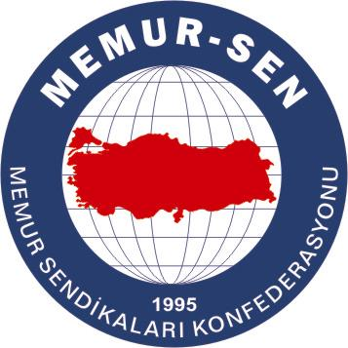
EĞİTİMCİLER BİRLİĞİ SENDİKASI

MEMUR-SEN KONFEDERASYONU
EĞİTİM-BİR-SEN GENEL MERKEZİ
BASIN AÇIKLAMASI

19/04/2010

O’nun Doğumunu Kutlamakla Yetinmemeli, Kutlu Mesajını da Yaşamalı ve Anlatmalıyız

Yüce Allah’ın “âlemlere rahmet olarak gönderdiği”, “Habibim” diye hitap ettiği Peygamber Efendimiz Hz. Muhammed’in (S.A.V) doğumunun 1439. yılını idrak ediyoruz.

Dünyanın ve insanlığın içinde bulunduğu durum göster- mektedir ki; O’na yönelmeye, O’nun getirdiği kutlu mesajları kucaklamaya ve O’nun ah- lâkıyla ahlâklanmaya her zamankinden daha fazla muhtacız.

Öğütlediklerini yaşamak, yaşamadıklarını öğütlememek hususundaki tutarlılığı konusunda eşsiz ve emsalsiz Peygamberimiz, yaşayan Kur’an’dı, Kur’an’ı en iyi yaşayandı. O, kaynağını Kur’an’dan alan sözleriyle ve fiilleriyle tıpkı Kur’an gibi ezeli ve ebedi kapsayan evrensel mesajlarıyla bütün insanlığı kucaklayandı.

Bu çerçevede, insanlık ailesinin ve özellikle de İslam toplumunun yaşadığı sorunların çözümleri; Peygamberimizin hayatının kesitleri içinde mevcuttur. Kendisini, “Ben güzel ahlâkı tamamlamak üzerine gönderildim” sözüyle tanımlayan Peygamberimizin bu özelliğini, muhterem zevceleri Hz. Aişe de O’nunla ilgili sorulan bir soruya, “O’nun ahlâkı Kur’an’dır” şeklinde cevaplamak suretiyle teyid ve kabul ediyor. Gerçekten, dünyanın bugün yaşadığı sorunların temelinde kişisel ve toplumsal ölçekli ahlaki çöküntü yatıyor.

Bugün dünyanın birçok yerinde yaşanan savaş, kargaşa, açlık, yoksulluk, yolsuzluk göstermektedir ki; Peygamberimizin ahlâkından ve Kur’an’ın mesajlarından yeterince yararlanılmamıştır.

“Komşusu aç iken, tok yatan bizden değildir” ilkesini yaşayan ve yaşatmaya çalışan Peygamberimizin bu düsturuna bugün de sahip çıkılsaydı, dünyanın birçok ülkesinde açlık ve yoksulluk hüküm süremezdi.

Sosyal adaleti temel düstur olarak koyan Peygamber Efendimizin, çalışanın ücretinin alınteri kurumadan verilmesi, herkesin emeğinin ve hak ettiğinin karşılığının ödenmesi yönündeki tavsiyelerinden, gelir dağılımı bozukluğunun zirve yaptığı dünyamızda alınacak çok mesajlar vardır.

Bu kapsamda, Peygamberimiz Hz. Muhammed’in (S.A.V) doğumunun 1439. yılını ve Kur’an-ı Kerim’in nüzûlünün 1400 yılını idrak edeceğimiz 2010 yılında, O’nunla olmaya, O’nu anlamaya ve O’nun yolunda kalmaya her zamankinden daha fazla vakit ayırmalıyız.

Bu duygu ve düşüncelerle, Peygamberimizin doğum yıldönümünü ve Kur’an yılı ilan edilen 2010 yılını bütün insanlık âleminin her yönüyle dolu dolu geçirmesini ve O’nun ümmeti olmanın onur ve sorumluluğunun daha yoğun yaşandığı bir zaman dilimi olmasını diliyoruz.

